Nama : Yudhistira Putra Hartanto
Kelas/No.Absen : 1G/29
Prodi : D4 Teknik Informatika

2. Praktikum
2.1 Percobaan 1: Deklarasi Class, Atribut dan Method
package jobsheet02;

public class Mahasiswa29 {
String nama;
String nim;
String kelas;
double ipk;

void tampilkanInformasi() {
System.out.println("Nama: " + nama);
System.out.println("NIM: " + nim);
System.out.println("IPK: " + ipk);
System.out.println("Kelas: " + kelas);
}

void ubahKelas(String kelasBaru) {
kelas = kelasBaru;
}

void updateIpk(double ipkBaru) {
ipk = ipkBaru
}

String nilaiKinerja() {
if (ipk >= 3.5) {
return "Kinerja sangat baik";
} else if (ipk >= 3.0) {
return "Kinerja baik";
} else if (ipk >= 2.0) {
return "Kinerja cukup";
} else {
return "Kinerja kurang";
}
}
}
Hasil :
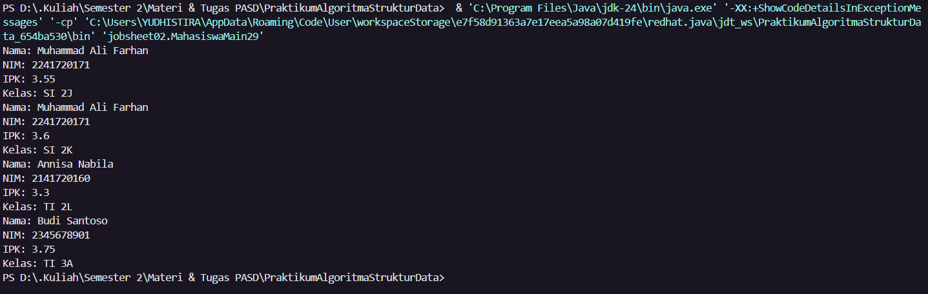
2.1.3 Pertanyaan
1. Sebutkan dua karakteristik class atau object!
2. Perhatikan class Mahasiswa pada Praktikum 1 tersebut, ada berapa atribut yang dimiliki oleh class Mahasiswa? Sebutkan apa saja atributnya!
3. Ada berapa method yang dimiliki oleh class tersebut? Sebutkan apa saja methodnya!
4. Perhatikan method updateIpk() yang terdapat di dalam class Mahasiswa. Modifikasi isi method tersebut sehingga IPK yang dimasukkan valid yaitu terlebih dahulu dilakukan pengecekan apakah IPK yang dimasukkan di dalam rentang 0.0 sampai dengan 4.0 (0.0 <= IPK <= 4.0). Jika IPK tidak pada rentang tersebut maka dikeluarkan pesan: "IPK tidak valid. Harus antara 0.0 dan 4.0".
5. Jelaskan bagaimana cara kerja method nilaiKinerja() dalam mengevaluasi kinerja mahasiswa, kriteria apa saja yang digunakan untuk menentukan nilai kinerja tersebut, dan apa yang dikembalikan (di-return-kan) oleh method nilaiKinerja() tersebut?
6. Commit dan push kode program ke Github
Jawaban :
1. Object mempunyai sesuatu (data, property, variable, state, atribut), dan melakukan sesuatu (tingkah laku, behaviour, method), serta setiap objek memiliki nama unik yang membedakannya dari objek lain, meskipun atributnya sama. Class merupakan template untuk membuat object, rancangan umum yang mendefinisikan atribut dan metode untuk object.
2. Jumlah atribut class Mahasiswa ada 4 atribut yaitu : String nama, String nim, String kelas, dan double ipk.
3. Jumlah method class Mahasiswa ada 4 method yaitu : tampilkanInformasi(), ubahKelas(String kelasBaru), updateIpk(double ipkBaru), dan nilaiKinerja()
4.
package jobsheet02;

public class Mahasiswa29 {
String nama;
String nim;
String kelas;
double ipk;

void tampilkanInformasi() {
System.out.println("Nama: " + nama);
System.out.println("NIM: " + nim);
System.out.println("IPK: " + ipk);
System.out.println("Kelas: " + kelas);
}

void ubahKelas(String kelasBaru) {
kelas = kelasBaru;
}

void updateIpk(double ipkBaru) {
if (ipkBaru >= 0.0 && ipkBaru <= 4.0) {
ipk = ipkBaru;
} else {
System.out.println("IPK tidak valid. Harus antara 0.0 dan 4.0");
}
}

String nilaiKinerja() {
if (ipk >= 3.5) {
return "Kinerja sangat baik";
} else if (ipk >= 3.0) {
return "Kinerja baik";
} else if (ipk >= 2.0) {
return "Kinerja cukup";
} else {
return "Kinerja kurang";
}
}
}

5. Method ini mengevaluasi IPK mahasiswa dengan kriteria:
- IPK ≥ 3.5 → "Kinerja sangat baik"
- IPK ≥ 3.0 → "Kinerja baik"
- IPK ≥ 2.0 → "Kinerja cukup"
- IPK < 2.0 → "Kinerja kurang"

Method mengembalikan nilai String berupa keterangan kinerja.

2.2 Percobaan 2: Instansiasi Object, serta Mengakses Atribut dan Method
package jobsheet02;

public class MahasiswaMain29 {
public static void main(String[] args) {

Mahasiswa29 mhs1 = new Mahasiswa29();
mhs1.nama = "Muhammad Ali Farhan";
mhs1.nim = "2241720171";
mhs1.kelas = "SI 2J";
mhs1.ipk = 3.55;

mhs1.tampilkanInformasi();
mhs1.ubahKelas("SI 2K");
mhs1.updateIpk(3.60);
mhs1.tampilkanInformasi();

}
}
Hasil :

2.2.3 Pertanyaan
1. Pada class MahasiswaMain, tunjukkan baris kode program yang digunakan untuk proses instansiasi! Apa nama object yang dihasilkan?
2. Bagaimana cara mengakses atribut dan method dari suatu objek?
3. Mengapa hasil output pemanggilan method tampilkanInformasi() pertama dan kedua berbeda?
Jawaban :
1. Mahasiswa29 mhs1 = new Mahasiswa29();
Nama object yang dihasilkan adalah mhs.
2. Cara mengakses atribut dan method dari sutu object adalah dengan
- Atribut : namaObject.namaAtribut = nilai (contoh : mhs1.nama = "Muhammad Ali Farhan"; )
- Method : namaObject.namaMethod(); (contoh : mhs1.tampilkanInformasi(); )
3. Output berbeda karena setelah pemanggilan pertama, dilakukan perubahan kelas dan IPK melalui method ubahKelas() dan updateIpk().

2.3 Percobaan 3: Membuat Konstruktor
Modifikasi Mahasiswa29 :
package jobsheet02;

public class Mahasiswa29 {
String nama;
String nim;
String kelas;
double ipk;

public Mahasiswa29() {

}

// Konstruktor berparameter
public Mahasiswa29(String nm, String nim, double ipk, String kls) {
nama = nm;
this.nim = nim;
this.ipk = ipk;
kelas = kls;
}

void tampilkanInformasi() {
System.out.println("Nama: " + nama);
System.out.println("NIM: " + nim);
System.out.println("IPK: " + ipk);
System.out.println("Kelas: " + kelas);
}

void ubahKelas(String kelasBaru) {
kelas = kelasBaru;
}

void updateIpk(double ipkBaru) {
if (ipkBaru >= 0.0 && ipkBaru <= 4.0) {
ipk = ipkBaru;
} else {
System.out.println("IPK tidak valid. Harus antara 0.0 dan 4.0");
}
}

String nilaiKinerja() {
if (ipk >= 3.5) {
return "Kinerja sangat baik";
} else if (ipk >= 3.0) {
return "Kinerja baik";
} else if (ipk >= 2.0) {
return "Kinerja cukup";
} else {
return "Kinerja kurang";
}
}
}

Modifikasi MahasiswaMain29
package jobsheet02;

public class MahasiswaMain29 {
public static void main(String[] args) {

Mahasiswa29 mhs1 = new Mahasiswa29();
mhs1.nama = "Muhammad Ali Farhan";
mhs1.nim = "2241720171";
mhs1.kelas = "SI 2J";
mhs1.ipk = 3.55;

mhs1.tampilkanInformasi();
mhs1.ubahKelas("SI 2K");
mhs1.updateIpk(3.60);
mhs1.tampilkanInformasi();

Mahasiswa29 mhs2 = new Mahasiswa29("Annisa Nabila","2141720160", 3.25,"TI 2L");
mhs2.updateIpk(3.30);
mhs2.tampilkanInformasi();

}
}

Hasil :

2.3.3 Pertanyaan
1. Pada class Mahasiswa di Percobaan 3, tunjukkan baris kode program yang digunakan untuk mendeklarasikan konstruktor berparameter!
2. Perhatikan class MahasiswaMain. Apa sebenarnya yang dilakukan pada baris program
berikut?
3. Hapus konstruktor default pada class Mahasiswa, kemudian compile dan run program.
Bagaimana hasilnya? Jelaskan mengapa hasilnya demikian!
4. Setelah melakukan instansiasi object, apakah method di dalam class Mahasiswa harus diakses secara berurutan? Jelaskan alasannya!
5. Buat object baru dengan nama mhs<NamaMahasiswa> menggunakan konstruktor berparameter dari class Mahasiswa!
6. Commit dan push kode program ke Github
Jawaban :
1.
public Mahasiswa(String nm, String nim, double ipk, String kls) {
nama = nm;
this.nim = nim;
this.ipk = ipk;
kelas = kls;
}
2. Baris program tersebut melakukan instansiasi object mhs2 dengan langsung mengisi nilai atribut melalui konstruktor berparameter.
3. Program menjadi error pada pembuatan object mhs1 karena tidak ada konstruktor tanpa parameter yang bisa dipanggil.
4. Method nggak perlu diakses berurutan karena setiap method berdiri sendiri dan dapat dipanggil kapan saja sesuai kebutuhan
5. Mahasiswa29 mhs3 = new Mahasiswa29("Budi Santoso", "2345678901", 3.75, "TI 3A");
mhs3.tampilkanInformasi();

